T.C
ÖZALP KAYMAKAMLIĞI
KAŞIKARA İLKOKULU MÜDÜRLÜĞÜ

2020-2023 STRATEJİK PLANI

Sunuş[FI1]
Bu çalışma artık bizim kurumsallaştığımızı, kurumsallaşmak zorunda olduğumuzu ve kurumsallaşmanın önemi için çok önemlidir. Kuruma yeni gelen müdür, öğretmen veya diğer personeller, kurumun stratejik planını bilirse daha verimli olacak, kurumu tanımış, misyonunu, zayıf ve güçlü yanlarını bilmiş olacaktır. Bütün bunlar kişiye göre yönetim tarzından kurtulup kurumsal hedeflere göre yönetim tarzının oturmasını sağlayacaktır.
Kurumsallaşma, her işin amacı, aracı ve zamanının olduğunun bilinmesi, yani bu işi ben şu araçla şu amaç için şu zamanda şu hedefe ulaşmak için yapmalıyım demektir. Örneğin öğrenme güçlüğü çeken bir öğrenci çeşitli tanıma sorularıyla tanınmalı, bu tanımadaki amacın öğrencinin öğrenmesindeki belli güçlükleri tanımak ve öğrencinin kendisine, ailesine, devletine yararlı bir birey haline getirmek olduğu işin başında belirlenmelidir.
Bizim bu vizyonumuzda belirttiğimiz hususlarda okulumuzun geleceğe dönük ne gibi kazanımlar elde edebileceğini, nelere dikkat etmemiz gerektiğini, neleri devam ettirip, neleri düzeltmemiz gerektiği konusunda bizim 5 yıllık geleceğimizi öngörmek açısından yaptığımız bir çalışmadır. Bu belge neticesinde, umarım devletimize faydalı, milletimize bağlı bireyler yetiştirmeye devam edeceğiz.

Mustafa Kesen
Okul Müdürü

İçindekiler

BÖLÜM I: GİRİŞ ve PLAN HAZIRLIK SÜRECİ
2019-2023 dönemi stratejik plan hazırlanması süreci Üst Kurul ve Stratejik Plan Ekibinin oluşturulması ile başlamıştır. Ekip tarafından oluşturulan çalışma takvimi kapsamında ilk aşamada durum analizi çalışmaları yapılmış ve durum analizi aşamasında paydaşlarımızın plan sürecine aktif katılımını sağlamak üzere paydaş anketi, toplantı ve görüşmeler yapılmıştır.
Durum analizinin ardından geleceğe yönelim bölümüne geçilerek okulumuzun amaç, hedef, gösterge ve eylemleri belirlenmiştir. Çalışmaları yürüten ekip ve kurul bilgileri altta verilmiştir.

STRATEJİK PLAN ÜST KURULU

Üst Kurul Bilgileri |  | Ekip Bilgileri
Adı Soyadı | Unvanı | Adı Soyadı | Unvanı
MUSTAFA KESEN | OKUL MÜDÜRÜ | FATİH ÖZTÜRK | ÖĞRETMEN
TAYFUR AYDEMİR | ÖĞRETMEN | MELİKE KARLANGIÇ | ÖĞRETMEN
MEHMET ARİF KURTULUR | OKUL AİLE BİRLİĞİ BAŞKANI | ŞERAFETTİN ETİKER | GÖNÜLLÜ VELİ
GÖGERCİN KURTULUR | OKUL AİLE BİRLİĞİ ÜYESİ

BÖLÜM II: DURUM ANALİZİ
Durum analizi bölümünde okulumuzun mevcut durumu ortaya konularak neredeyiz sorusuna yanıt bulunmaya çalışılmıştır.
Bu kapsamda okulumuzun kısa tanıtımı, okul künyesi ve temel istatistikleri, paydaş analizi ve görüşleri ile okulumuzun Güçlü Zayıf Fırsat ve Tehditlerinin (GZFT) ele alındığı analize yer verilmiştir.

Okulun Kısa Tanıtımı *[FI2]

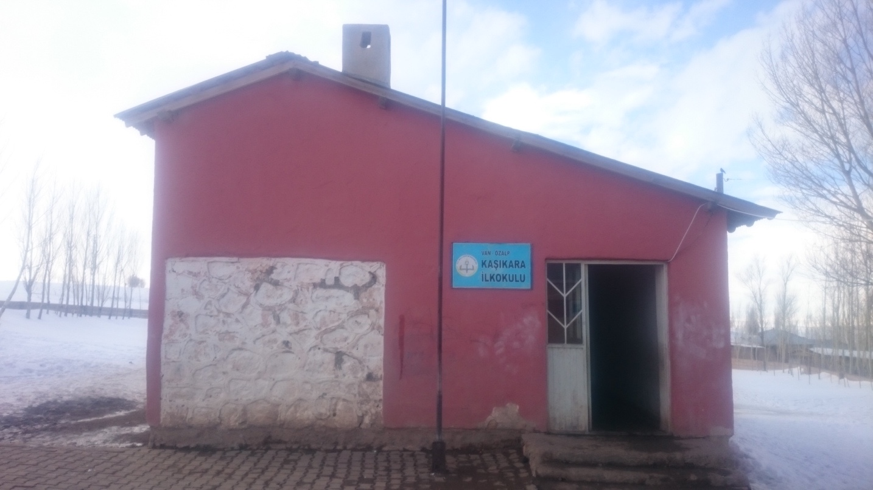

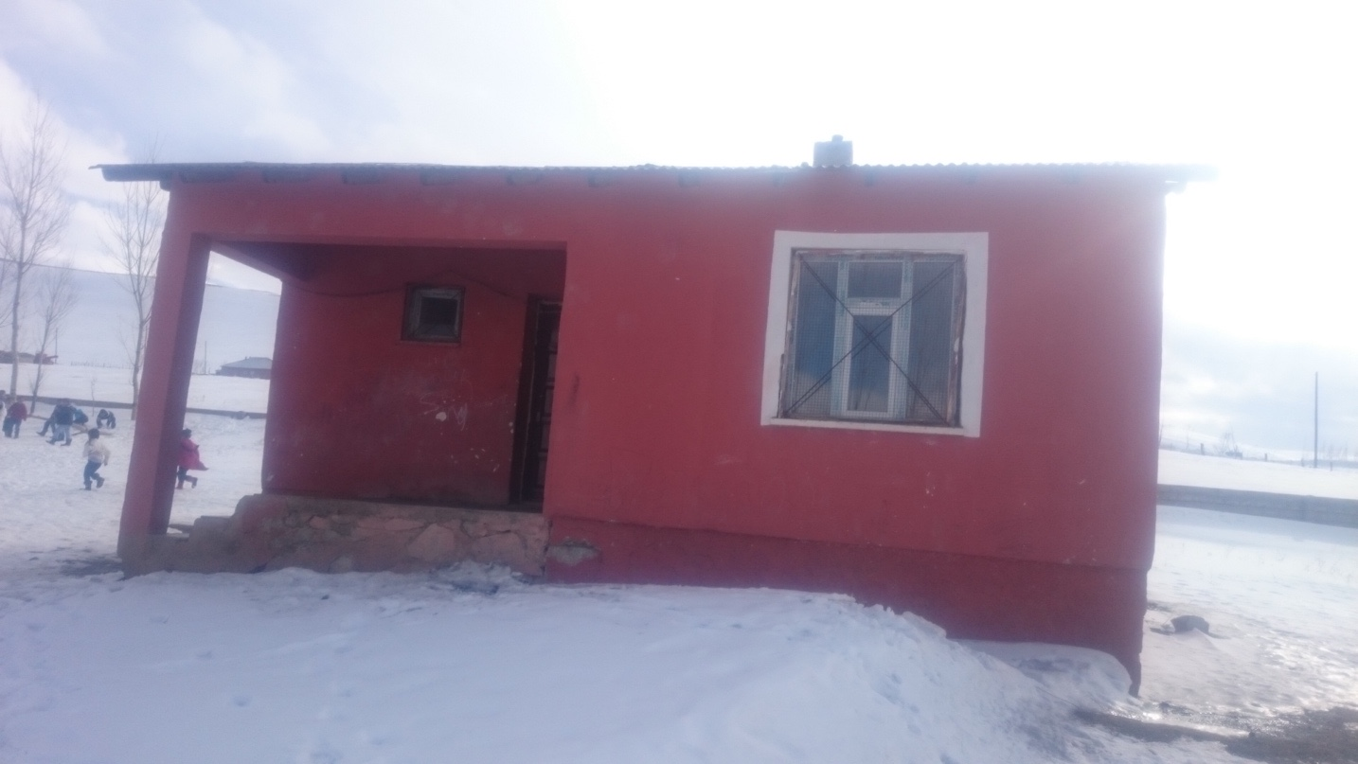

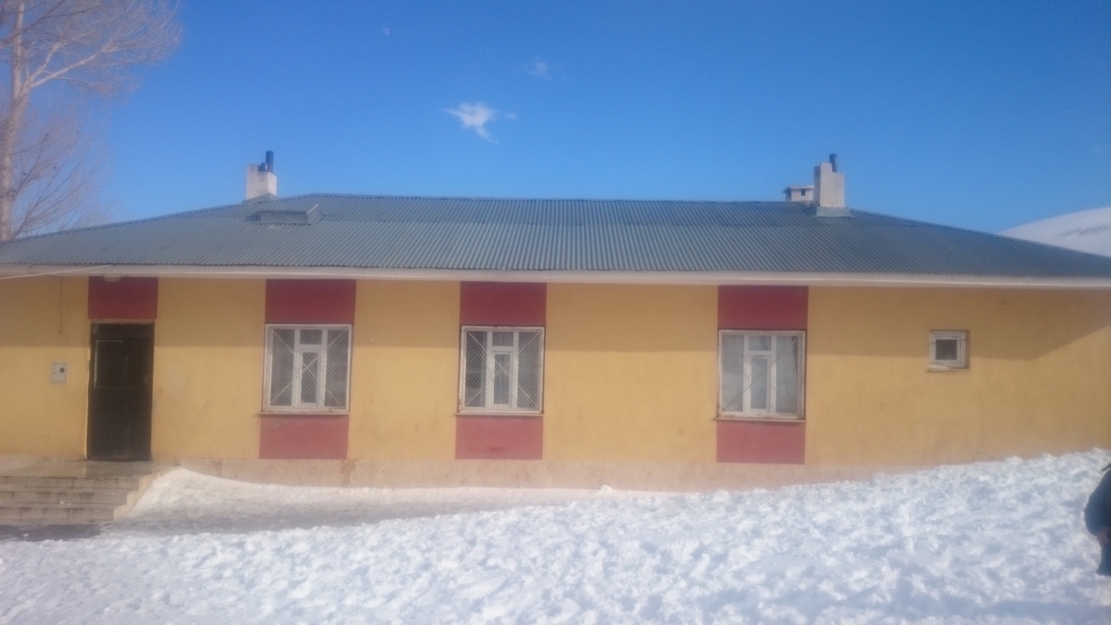

Kaşıkara İlkokulu 1966 yılında yapılmış bir derslik ve bir lojman, 2007 yılında yapılmış olan bir derslik bir lojmandan oluşmaktadır. Köy halkı eskiye kıyasla eğitime daha çok önem vermektedir. Okulumuzun bahçesi de eğitime oldukça elverişlidir. Öğrenciler ders dışı zamanlarında bahçede eğlenceli vakit geçirmektedirler.

Okulun Mevcut Durumu: Temel İstatistikler

Okul Künyesi
Okulumuzun temel girdilerine ilişkin bilgiler altta yer alan okul künyesine ilişkin tabloda yer almaktadır.

Temel Bilgiler Tablosu- Okul Künyesi
İli: VAN |  |  |  | İlçesi: ÖZALP
Adres: | KAŞIKARA KÖYÜ  - KÜME NO:7 |  |  |  |  | ………………………….
Telefon Numarası: | …………………………. |  |  | Faks Numarası:
e- Posta Adresi: | …………………………. |  |  | Web sayfası adresi: |  | ………………………….
Kurum Kodu: | 741591 |  |  | Öğretim Şekli: |  | İKİLİ EĞİTİM
Okulun Hizmete Giriş Tarihi : 1966 |  |  |  | Toplam Çalışan Sayısı[FI3] * |  | 4
Öğrenci Sayısı: | Kız |  |  | Öğretmen Sayısı | Kadın | 1
 | Erkek |  |  |  | Erkek | 3
 | Toplam |  |  |  | Toplam | 4
Derslik Başına Düşen Öğrenci Sayısı |  |  | :35 | Şube Başına Düşen Öğrenci Sayısı |  |  | :18
Öğretmen Başına Düşen Öğrenci Sayısı |  |  | :18 | Şube Başına 30’dan Fazla Öğrencisi Olan Şube Sayısı |  |  | :0
Öğrenci Başına Düşen Toplam Gider Miktarı*[FI4] |  |  |  | Öğretmenlerin Kurumdaki Ortalama Görev Süresi |  |  | 3

Çalışan Bilgileri
Okulumuzun çalışanlarına ilişkin bilgiler altta yer alan tabloda belirtilmiştir.
Çalışan Bilgileri Tablosu[FI5]*
Unvan* | Erkek | Kadın | Toplam
Okul Müdürü ve Müdür Yardımcısı
Sınıf Öğretmeni | 3 | 0 | 3
Branş Öğretmeni | 0 | 1 | 1
Rehber Öğretmen
İdari Personel
Yardımcı Personel
Güvenlik Personeli
Toplam Çalışan Sayıları | 3 | 1 | 4

Okulumuz Bina ve Alanları
Okulumuzun binası ile açık ve kapalı alanlarına ilişkin temel bilgiler altta yer almaktadır.

Okul Yerleşkesine İlişkin Bilgiler
Okul Bölümleri *[FI6] |  | Özel Alanlar | Var | Yok
Okul Kat Sayısı | 1 | Çok Amaçlı Salon |  | X
Derslik Sayısı | 3 | Çok Amaçlı Saha |  | X
Derslik Alanları (m2) | 40 | Kütüphane |  | X
Kullanılan Derslik Sayısı | 3 | Fen Laboratuvarı |  | X
Şube Sayısı | 1 | Bilgisayar Laboratuvarı |  | X
İdari Odaların Alanı (m2) | 6 | İş Atölyesi |  | X
Öğretmenler Odası (m2) |  | Beceri Atölyesi |  | X
Okul Oturum Alanı (m2) |  | Pansiyon |  | X
Okul Bahçesi (Açık Alan)(m2) | 2710
Okul Kapalı Alan (m2) | 340
Sanatsal, bilimsel ve sportif amaçlı toplam alan (m²)
Kantin (m2)
Tuvalet Sayısı | 4
Diğer (………….)

Sınıf ve Öğrenci Bilgileri
Okulumuzda yer alan sınıfların öğrenci sayıları alttaki tabloda verilmiştir.

SINIFI | Kız | Erkek | Toplam | SINIFI | Kız | Erkek | Toplam
ANASINIFI | 5 | 5 | 10
- SINIF | 6 | 10 | 16
- SINIF | 8 | 10 | 18
- SINIF | 5 | 10 | 15
- SINIF | 8 | 12 | 20
*Sınıf sayısına göre istenildiği kadar satır eklenebilir.

Donanım ve Teknolojik Kaynaklarımız
Teknolojik kaynaklar başta olmak üzere okulumuzda bulunan çalışır durumdaki donanım malzemesine ilişkin bilgiye alttaki tabloda yer verilmiştir.

Teknolojik Kaynaklar Tablosu
Akıllı Tahta Sayısı | 0 | TV Sayısı | 0
Masaüstü Bilgisayar Sayısı | 1 | Yazıcı Sayısı | 1
Taşınabilir Bilgisayar Sayısı | 0 | Fotokopi Makinası Sayısı | 1
Projeksiyon Sayısı | YOK | İnternet Bağlantı Hızı | YOK

Gelir ve Gider Bilgisi
Okulumuzun genel bütçe ödenekleri, okul aile birliği gelirleri ve diğer katkılarda dâhil olmak üzere gelir ve giderlerine ilişkin son iki yıl gerçekleşme bilgileri alttaki tabloda verilmiştir.

Yıllar | Gelir Miktarı | Gider Miktarı
2018 | 0 | 0
2019 | 0 | 0

PAYDAŞ ANALİZİ
Kurumumuzun temel paydaşları öğrenci, veli ve öğretmen olmakla birlikte eğitimin dışsal etkisi nedeniyle okul çevresinde etkileşim içinde olunan geniş bir paydaş kitlesi bulunmaktadır. Paydaşlarımızın görüşleri anket, toplantı, dilek ve istek kutuları, elektronik ortamda iletilen önerilerde dâhil olmak üzere çeşitli yöntemlerle sürekli olarak alınmaktadır.

Paydaş anketlerine ilişkin ortaya çıkan temel sonuçlara altta yer verilmiştir[FI7] * :

Öğrenci Anketi Sonuçları:

Olumlu Yönlerimiz:

öğretmenlerimizle ihtiyaç duyduğumuzda rahatlıkla görüşebilmekteyiz
- okul müdürü ve idarecilerle ihtiyaç duyduğumuzda rahatlıkla görüşebilmekteyiz
- okulda bizimle ilgili alınan kararlarda görüşlerimiz alınmaktadır.
- öğretmenlerimiz yeniliğe açık olarak derslerin işlenişinde çeşitli yöntemler kullanmaktadır.
Olumsuz Yönlerimiz:
- okulumuzda yeterli temizlik personeli bulunmamaktadır.
- okulumuzda rehber öğretmen olmamasından dolayı rehberlik hizmetinden yeterince yararlanamıyor

Öğretmen Anketi Sonuçları:
Olumlu Yönlerimiz:
- okulumuzda alınan kararlar çalışanların katılımıyla alınır
- kurumdaki tüm duyurular çalışanlara zamanında iletilir ve her türlü ödüllendirmede adil olma, tarafsızlık ve objektiflik sağlanır
- kendimi okulun değerli bir üyesi olarak görüyorum
- Olumsuz Yönlerimiz:
- YOK

Veli Anketi Sonuçları:
Olumlu Yönlerimiz:
- ihtiyaç duyduğumuzda idare ile rahatlıkla görüşebilmekteyiz.
- duyuruları zamanında öğrenmekteyiz
- istek ve dileklerimiz dikkate alınmaktadır.
- öğretmenlerimiz yeniliğe açık olarak derslerin işlenişinde çeşitli yöntem ve teknikler kullanmaktadırlar.
- çocuklarımızın okulu sevdiğini düşünüyorum
Olumsuz Yönlerimiz:
- profesyonel rehberlik hizmeti alamamaktayız
- bizleri ilgilendiren konularda istek ve görüşlerimiz her zaman dikkate alınmamaktadır.

GZFT (Güçlü, Zayıf, Fırsat, Tehdit) Analizi *[FI8]
Okulumuzun temel istatistiklerinde verilen okul künyesi, çalışan bilgileri, bina bilgileri, teknolojik kaynak bilgileri ve gelir gider bilgileri ile paydaş anketleri sonucunda ortaya çıkan sorun ve gelişime açık alanlar iç ve dış faktör olarak değerlendirilerek GZFT tablosunda belirtilmiştir. Dolayısıyla olguyu belirten istatistikler ile algıyı ölçen anketlerden çıkan sonuçlar tek bir analizde birleştirilmiştir.
Kurumun güçlü ve zayıf yönleri donanım, malzeme, çalışan, iş yapma becerisi, kurumsal iletişim gibi çok çeşitli alanlarda kendisinden kaynaklı olan güçlülükleri ve zayıflıkları ifade etmektedir ve ayrımda temel olarak okul müdürü/müdürlüğü kapsamından bakılarak iç faktör ve dış faktör ayrımı yapılmıştır.
GÜÇLÜ YÖNLER | ZAYIF YÖNLER
Okulumuzda şiddet olaylarının az olması | Kişisel, eğitsel ve mesleki rehberlik hizmetlerinin yetersiz olması
Öğrenci devamsızlık oranının düşük olması | Etkili bir yabancı dil eğitiminin olmaması
Kız çocuklarının okullaşma oranının yüksek olması | Bütçe dağıtımında objektif kriterlerin yetersizliği
FIRSATLAR | TEHDİTLER
Hayat boyu öğrenmeyi destekleyen devlet politikalarının varlığı | Kişiler arasındaki sosyo-ekonomik eşitsizlikler
İlimizde üniversitenin bulunması | Eğitimin niteliğini artırmaya yönelik bütçenin yetersizliği
Sektörün mesleki ve teknik eğitim konusunda iş birliğine açık olması | Öğrenci ve ailelerin meslekler ve iş hayatıyla ilgili yeterli bilgiye sahip olmaması
Şehrin sosyo-ekonomik yapısı ve kültürel seviyesinin çevre illere göre daha iyi olması | İlimizin 1. Ve 2. Derece deprem bölgesinde yer alması
 | Eğitim politikalarında çok sık değişiklik yapılması ve eğitim sistemindeki düzenlemelere ilişkin pilot uygulamaların yetersizliği
 | Medyada eğitim ve öğretime ilişkin çoğunlukla olumsuz haberlerin ön plana çıkarılması

Gelişim ve Sorun Alanları
Gelişim ve sorun alanları analizi ile GZFT analizi sonucunda ortaya çıkan sonuçların planın geleceğe yönelim bölümü ile ilişkilendirilmesi ve buradan hareketle hedef, gösterge ve eylemlerin belirlenmesi sağlanmaktadır.
Gelişim ve sorun alanları ayrımında eğitim ve öğretim faaliyetlerine ilişkin üç temel tema olan Eğitime Erişim, Eğitimde Kalite ve kurumsal Kapasite kullanılmıştır. Eğitime erişim, öğrencinin eğitim faaliyetine erişmesi ve tamamlamasına ilişkin süreçleri; Eğitimde kalite, öğrencinin akademik başarısı, sosyal ve bilişsel gelişimi ve istihdamı da dâhil olmak üzere eğitim ve öğretim sürecinin hayata hazırlama evresini; Kurumsal kapasite ise kurumsal yapı, kurum kültürü, donanım, bina gibi eğitim ve öğretim sürecine destek mahiyetinde olan kapasiteyi belirtmektedir.

Gelişim ve Sorun Alanlarımız
1.TEMA: EĞİTİM VE ÖĞRETİME ERİŞİM
1 | Okul öncesi eğitimde okullaşma
2 | Zorunlu eğitimden erken ayrılma
4 | Kız çocukları başta olmak üzere özel politika gerektiren grupların eğitime erişimi
5 | Özel eğitime ihtiyaç duyan bireylerin uygun eğitime erişimi
6 | Hayat boyu öğrenmeye katılım
7 | Hayat boyu öğrenmenin tanıtımı

2.TEMA: EĞİTİM VE ÖĞRETİMDE KALİTE
1 | Eğitim öğretim sürecinde sanatsal, sportif ve kültürel faaliyetler Okuma kültürü
2 | Okul sağlığı ve hijyen
3 | Yabancı dil yeterliliği
4
5
6
7
8
9
10

3.TEMA: KURUMSAL KAPASİTE
1 | Öğretmenlere yönelik fiziksel alan yetersizliği  yetersizliği
2 | Okul ve kurumların sosyal, kültürel, sanatsal ve sportif faaliyet alanlarının
4 | Donatım eksiklerinin giderilmesi
5 | Ödeneklerin etkin ve verimli kullanımı
6
7
8
9
10

BÖLÜM III: MİSYON, VİZYON VE TEMEL DEĞERLER
Okul Müdürlüğümüzün Misyon, vizyon, temel ilke ve değerlerinin oluşturulması kapsamında öğretmenlerimiz, öğrencilerimiz, velilerimiz, çalışanlarımız ve diğer paydaşlarımızdan alınan görüşler, sonucunda stratejik plan hazırlama ekibi tarafından oluşturulan Misyon, Vizyon, Temel Değerler; Okulumuz üst kurulana sunulmuş ve üst kurul tarafından onaylanmıştır.
MİSYONUMUZ[FI9]
Kendi kültürünü özümseyen, buna göre değişimleri ve yenilikleri yorumlayarak katılımcı bir anlayışla hedeflerini koyabilen, evrensel, insan haklarına ve değerlerine saygılı, bilimsel düşünebilen ve milli değerlerini gelecek kuşaklara aktarabilen, sorumluluk sahibi, yurttaş olma bilincine sahip kendini ifade edebilen, yeniliğe ve değişime açık, üretken bireyler yetiştirmek.

VİZYONUMUZ[FI10] *
Topluma yararlı,Türkiye Cumhuriyetine sahip çıkan,ahlaklı, yaratıcı ve pozitif düşünen, ve yarattığı değerlerle ülkesini tüm dünyada temsil eden nitelikli bireyler yetiştirmektir.

TEMEL DEĞERLERİMİZ[FI11] *
1) Önce İnsan,
2) Karşılıklı güven ve dürüstlük,
3) Sabırlı, hoşgörülü ve kararlılık,
4) Adaletli performans değerlendirme,
5) Kendisiyle ve çevresiyle barışık olma,
6) Yetkinlik, üretkenlik, ve girişimcilik ruhuna sahip olmak,
7) Doğa ve çevreyi koruma bilinci,
8) Sorumluluk duygusu ve kendine güven bilincini kazandırma.

BÖLÜM IV: AMAÇ, HEDEF VE EYLEMLER

TEMA I: EĞİTİM VE ÖĞRETİME ERİŞİM

Stratejik Amaç 1:
Eğitimde fırsat eşitliği gözetilerek eğitim ve öğretime erişimi sağlamak.

Stratejik Hedef 1.1 Okulumuzda kaydı bulunan öğrencilerimizin devam oranlarını artırmak

Performans Göstergeleri
No | PERFORMANS  GÖSTERGESİ | Mevcut |  | HEDEF
 |  | 2018 | 2019 |  | 2020 | 2021 | 2022 | 2023
PG.1.1.1 | Okula yeni başlayan öğrencilerinden oryantasyon eğitimine katılanların oranı (%) | 90 | 100 |  | 100 | 100 | 100 | 100
PG.1.1.2 | Bir eğitim ve öğretim döneminde 20 gün ve üzeri devamsızlık yapan öğrenci oranı (%) | 3 | 2 |  | 0 | 0 | 0 | 0
PG.1.1.3 | Bir eğitim ve öğretim döneminde 20 gün ve üzeri devamsızlık yapan yabancı öğrenci oranı (%) | 0 | 0 |  | 0 | 0 | 0 | 0
PG.1.1.4 | Okulumuzda geçici koruma altındaki yabancı öğrenci sayısı | 0 | 0 |  | 0 | 0 | 0 | 0
PG.1.1.5 | İlkokul birinci sınıf öğrencilerinden en az bir yıl okul öncesi eğitim almış olanların oranı (%) | 90 | 90 |  | 90 | 90 | 90 | 90
PG.1.1.6 | Okulumuzda özel yeteneklilere yönelik açılan destek eğitim odalarında derslere katılan öğrenci sayısı | 0
PG.1.1.7 | Destekleme ve Yetiştirme Kurslarına kayıtlı öğrencilerin devamsızlık oranı (%)
PG.1.1.8 | ……..
PG.1.1.9

Eylemler
No | Eylem İfadesi | Eylem Sorumlusu | Eylem Tarihi
1.1.1. | Kayıt bölgesinde yer alan öğrencilerin tespiti çalışması yapılacaktır. | OKUL MÜDÜRÜ | EĞİTİM ÖĞRETİM YILI BAŞLAMADAN
1.1.2 | Okul öncesi aday kayıt sistemine düşen öğrencilerin velileri okulöncesi eğitiminin önemi hakkında bilgilendirilecektir. | OKUL ÖNCESİ ÖĞRETMENİ | DÖNEM BAŞI
1.1.3 | Devamsızlık yapan öğrencilerin tespiti ve erken uyarı sistemi için çalışmalar yapılacaktır. | TÜM ÖĞRETMENLER | İHTİYAÇ DUYULDUKÇA
1.1.4 | Devamsızlık yapan öğrencilerin velileri ile özel toplantı ve görüşmeler yapılacaktır. | TÜM ÖĞRETMENLER | İHTİYAÇ DUYULDUKÇA
1.1.5 | Oryantasyon eğitiminin önemini vurgulamak için veliler yapılacak çalışmalarla (seminer, toplantı, sms gönderme vb.) bilgilendirilecektir. | OKUL MÜDÜRÜ | İHTİYAÇ DUYULDUKÇA
1.1.6 | Devamsızlık yapan öğrencilere yönelik ev ziyaretleri yapılacaktır. | TÜM ÖĞRETMENLER | İHTİYAÇ DUYULDUKÇA
1.1.7 | Devamsızlık mektupları her uyarı döneminde velilere ulaştırılacaktır. | TÜM ÖĞRETMENLER | İHTİYAÇ DUYULDUKÇA
1.1.8 | Devamsızlık yapan öğrencilerin okullara kazandırılması için muhtarlarla ortak çalışmalar yapılacaktır. | TÜM ÖĞRETMENLER | İHTİYAÇ DUYULDUKÇA
1.1.9 | Özel yetenekli öğrencilerin özellikleri ile ilgili okul öğretmenlerine bilgilendirici çalışmalar yapılması sağlanacaktır. | OKUL MÜDÜRÜ | İHTİYAÇ DUYULDUKÇA
1.1.10

TEMA II: EĞİTİM VE ÖĞRETİMDE KALİTENİN ARTIRILMASI

Stratejik Amaç 2:
Öğrencilerimizin gelişmiş dünyaya uyum sağlayacak şekilde donanımlı, başarı düzeyleri yüksek, ülke kalkınmasında aktif, yaşam becerileri güçlü, özgüven sahibi, insani ve milli değerlere haiz, girişimci ve katılımcı bireyler olabilmesini sağlamak.

Stratejik Hedef 2.1. Velileri de sürece dâhil eden rehberlik anlayışı ile öğrencilerimizin başarı düzeylerini yükseltmek, ruhsal ve fiziksel gelişimlerine yönelik faaliyetlere katılım oranını artırmak.

Performans Göstergeleri
No | PERFORMANS  GÖSTERGESİ | Mevcut |  | HEDEF
 |  | 2018 | 2019 |  | 2020 | 2021 | 2022 | 2023
PG.2.1.1 | Bir eğitim ve öğretim döneminde bilimsel, kültürel, sanatsal ve sportif alanlarında düzenlenen faaliyet sayısı | 20 | 20 |  | 30 | 30 | 40 | 40
PG.2.1.2 | Okulumuz tarafından hazırlanıp yürütülen toplumsal sorumluluk ve gönüllülük proje sayısı | 0 | 1 |  | 2 | 3 | 4 | 5
PG.2.1.3 | Okulumuz tarafından hazırlanıp yürütülen toplumsal sorumluluk ve gönüllülük projelerine katılan veli oranı (%)
PG.2.1.4 | Okulumuz tarafından hazırlanıp yürütülen toplumsal sorumluluk ve gönüllülük projelerine katılan öğrenci oranı (%)
PG.2.1.5 | Velilere yönelik yapılan aile eğitimi sayısı | 2 | 4 |  | 4 | 4 | 4 | 4
PG.2.1.6 | Velilere yönelik yapılan aile eğitimine katılan veli oranı (%) | 50 | 100 |  | 100 | 100 | 100 | 100
PG.2.1.7 | İlkokulda öğrenci başına okunan kitap sayısı | 55 | 70 |  | 70 | 90 | 90 | 90
PG.2.1.8 | Okulumuzun kayıt bölgesinde kurulan okul ve mahalle spor kulüplerinden yararlanan öğrenci oranı (%)
PG.2.1.9 | Okullarımızda destek programına katılan öğrencilerden hedeflenen başarıya ulaşan öğrencilerin oranı (%)
PG.2.1.10 | Yerel, ulusal ve uluslararası düzeyde yapılan yarışmalara katılan öğrenci oranı (%) | 1 | 5 |  | 5 | 5 | 5 | 5
PG.2.1.11 | ….
PG.2.1.12

Eylemler

No | Eylem İfadesi | Eylem Sorumlusu | Eylem Tarihi
2.1.1. | Kitap okuma projelerinin devamı sağlanacaktır. | TÜM ÖĞRETMENLER | HER ZAMAN
2.1.2 | Bilimsel, kültürel, sanatsal ve sportif alanlarda başarı gösteren öğrenciler ödüllendirilecektir. | TÜM ÖĞRETMENLER | İHTİYAÇ DUYULDUKÇA
2.1.3 | Okul, ilçe, il, ulusal ve uluslararası düzeyde yapılacak olan yarışma ve etkinlikler tüm öğrenci ve velilere duyurulacaktır. | TÜM ÖĞRETMENLER | HER ZAMAN
2.1.4 | Okulumuz tarafında yapılacak toplumsal gönüllülük projeleri için okul çevresindeki sosyal problemlerin tespiti için çalışmalar yapılacaktır. | TÜM ÖĞRETMENLER | İHTİYAÇ DUYULDUKÇA
2.1.5 | Belirlenen sosyal problemlerin çözümü için öğrenci, öğretmen, veli ve idareci işbirliği ile toplumsal gönüllülük projeleri hazırlanacaktır.
2.1.6 | STK ve kurumlarının desteği ile çeşitli konularda aile eğitimleri düzenlenecektir. | TÜM ÖĞRETMENLER
2.1.7 | Düzenlenen aile eğitimlerinden geri dönütler alınacak, ihtiyaca yönelik düzenlemeler de yapılarak veli katılımı arttırılacaktır. |  | İHTİYAÇ DUYULDUKÇA
2.1.8 | Okul bazında belirli zaman periyotlarında en çok kitap okuyan öğrencilerin belirlenerek ödüllendirilmeli sağlanacaktır.
2.1.9 | Rehberlik Araştırma Merkezi ile okul arasında işbirliği artırılacaktır.

TEMA III: KURUMSAL KAPASİTE

Stratejik Amaç 3:
Eğitim ve öğretim faaliyetlerinin daha nitelikli olarak verilebilmesi için okulumuzun kurumsal kapasitesi güçlendirmek.

Stratejik Hedef 3.1. Okulumuzdaki insan kaynağının niteliğini geliştirmek, okulumuzu verimli bir mali yapı ile belirlenen kurum standartlarına uygun hale getirmek.

Performans Göstergeleri
No | PERFORMANS  GÖSTERGESİ | Mevcut |  | HEDEF
 |  | 2018 | 2019 |  | 2020 | 2021 | 2022 | 2023
PG.3.1.1 | Yabancı dil sınavında (YDS) en az C seviyesi veya eşdeğeri bir belgeye sahip olan öğretmen oranı (%)
PG.3.2.2 | Yurtdışı öğretmen eğitimi sertifika programına katılan yabancı dil öğretmeni sayısı | 0
PG.3.3.3 | Okulumuzun hizmet alanlarından, memnuniyet oranı (%) | 3
PG.3.3.4 | Alanında Lisansüstü eğitim alan personel oranı (%) | 0
PG.3.3.5 | Yönetim Alanında Lisansüstü eğitim alan personel oranı (%) | 0
PG.3.3.6 | İş sağlığı ve güvenliği protokolündeki maddelere uygunluk oranı (%) | 10
PG.3.3.7 | Toplanan aidat miktarı (TL) | 0
PG.3.3.8 | İlkokulda öğrenci sayısı 30’dan fazla olan şube oranı (%) | 0
PG.3.3.9 | Okulumuzdaki rehberlik öğretmenlerinden bir yılda mesleki gelişime yönelik katıldıkları hizmet içi eğitim sayısı | 0
PG.3.3.10 | Kaynaştırma/bütünleştirme uygulamaları ile ilgili hizmet içi eğitim verilen öğretmen sayısı | 4
PG.3.3.11 | Okulumuzda hizmetiçi eğitime başvuru oranı | 80 | 100 |  | 100 | 100 | 100 | 100
PG.3.3.12 | Okul Web sayfasının güncellenme süresi (gün)
PG.3.3.13 | …
PG.3.3.14
PG.3.3.15

Eylemler

No | Eylem İfadesi | Eylem Sorumlusu | Eylem Tarihi
3.1.1. | Memnuniyet anketleri yapılacaktır. | TÜM ÖĞRETMENLER | DÖNEM BAŞI VE SONU
3.1.2 | Yapılan anketler değerlendirilerek hizmet alanları geliştirilerek varsa eksiklikler giderilecektir. | TÜM ÖĞRETMENLER | ANKET SONRASI
3.1.3 | Yurtdışı öğretmen eğitimi sertifika programı hakkında yabancı dil öğretmenleri bilgilendirilecektir. | OKUL MÜDÜRÜ | İHTİYAÇ DUYULDUKÇA
3.1.4 | İş sağlığı ve güvenliği için gerekli tüm tedbirler alınacaktır. | TÜM ÖĞRETMENLER | İHTİYAÇ DUYULDUKÇA
3.1.5 | Veliler okulun ihtiyaçları hakkında bilgilendirilecektir. | TÜM ÖĞRETMENLER | İHTİYAÇ DUYULDUKÇA
3.1.6 | Veli memnuniyeti sağlanarak okula katkısı arttırılacaktır. | TÜM ÖĞRETMENLER | İHTİYAÇ DUYULDUKÇA
3.1.7 | Okulda yapılan tüm faaliyetlerin web sayfasında yayınlanması sağlanacaktır. | OKUL MÜDÜRÜ | HER ZAMAN
3.1.8 | Okul çalışanlarının ve velilerin okul web sayfasını ziyaret etmeleri sağlanacaktır. | OKUL MÜDÜRÜ | HER ZAMAN
3.1.9 | Hizmetiçi eğitim faaliyetlerinin gerekli duyurularının yapılarak öğretmenlerin ilgi, alaka ve ihtiyaçlarına uygun eğitimlere başvurmaları teşvik edilecektir. | OKUL MÜDÜRÜ | HER ZAMAN
3.1.10 | Okulun fiziki imkanları dahilinde sınıf mevcutlarını düşürmek için yeni sınıflar açılacaktır. | OKUL MÜDÜRÜ | DÖNEM BAŞI

V. BÖLÜM: MALİYETLENDİRME
2020 -2023 Stratejik Planı Faaliyet/Proje Maliyetlendirme Tablosu

Kaynak Tablosu | 2019 | 2020 | 2021 | 2022 | 2023 | Toplam
Genel Bütçe | 0
Valilikler ve Belediyelerin Katkısı | 0
Diğer (Okul Aile Birlikleri) | 0
TOPLAM | 0

VI. BÖLÜM: İZLEME VE DEĞERLENDİRME
Okulumuz Stratejik Planı izleme ve değerlendirme çalışmalarında 5 yıllık Stratejik Planın izlenmesi ve 1 yıllık gelişim planın izlenmesi olarak ikili bir ayrıma gidilecektir.
Stratejik planın izlenmesinde 6 aylık dönemlerde izleme yapılacak denetim birimleri, il ve ilçe millî eğitim müdürlüğü ve Bakanlık denetim ve kontrollerine hazır halde tutulacaktır.
Yıllık planın uygulanmasında yürütme ekipleri ve eylem sorumlularıyla aylık ilerleme toplantıları yapılacaktır. Toplantıda bir önceki ayda yapılanlar ve bir sonraki ayda yapılacaklar görüşülüp karara bağlanacaktır.

